ИНФОРМАЦИЈА
Ресторан у саставу бензинске станице Сава центар, Нови Београд ,Булевар Арсенија Чарнојевића бб
1. ОПШТИ ПОДАЦИ

Назив објекта | Ресторан у саставу БС Сава центар
Град /Улица / кућни број | Нови Београд, Булевар Арсенија Чарнојевића бб
Опис непокретности | Ресторан у саставу БС Сава центар који се састоји од :  - пословног простор на високом приземљу, укупне корисне површине 259,18 м2 (пословни простор на високом приземљу у саставу објекта број 1, корисне површине 208,74м² и пословни простор на високом приземљу у саставу објекта број 4, корисне површине 50,44 м)  - Пословног простора на галерији, корисне површине 27,11 м2, у саставу објекта број 1,  све на парцели број 6654 /2 Ко Нови Београд
Делатност/намена | угоститељство (ресторан, кафић, кафе, клуб кафетерија)  Ограничења:  - Закуподавац не гарантује услове за обављање делатности ( посебно делатност ресторана)  - Закупац се одриче права на продају цигарета и прехрамбене робе широке потрошње у простору (под робом широке потрошње подразумевају се производи које продају ланци продавница попут ИДЕА, ДИС, РОД а, итд.).  - Производи дозвољени за продају, из домена угоститељских услуга (кафа, сендвичи, јела за припрему, готова јела итд.)  - Закупац може сам да одреди радно време , уз обавезу поштовања мера утврђених позитивним прописима Републике Србије, и уз обавезу да Закуподавцу пријави сваку промену радног времена.
Рок закупа | 2 (две) године, са могућношћу продужења на још 1 (једну) годину  почетак закупа-улазак у посед ресторана могућ најраније 01.09.2020. године
Општи и пројектно-технички подаци о непокретности | - Скице и фотографије приказани у тачки 2 и 3 Информације  - простор у функционалном стању;  - Електроинсталације: уграђено контролно бројило за електричну енергију-исправно;  - Водоинсталације: уграђено контролно бројило за воду-исправно;  - Инсталације грејања: преко централне климе, исправне;
Ограничења и услови закупа/коришћења | - Непокретност се прузима у виђеном стању. За све евентуалне измене и преправке Непокретности потребно је обезбедити сагласност НИС а.д.  - Непокретност не испуњава противпожарне услове за простор за пружање услуга исхране и пића у складу са Правилником о техничким нормативима за безбедност од пожара и експлозија станица за снабдевање горивом превозних средстава у друмском саобраћају, мањих пловила, мањих привредних и спортских ваздухоплова ("Службени гласник РС", број 54/2017 и 34/2019) у случају доградње, реконструкције, преграђивања;  - Закупац је у обавези да преузме и основна средства и инвентар, наведен у тачки 4 Информације .  - Закупац не може да користи паркинг места на Бензинској станици Сава. Приступ закупца градском паркингу приказан на скици под тачком 2 Информације  - Закупац може да сам обезбеди прикључак на интернет и прикључак фиксне телефоније( на постојећим парицама) .  - Закупац предузима радове и сноси трошкове текућег ( редовног) одржавања;  - Закупац је у обавези да се придржава Интерних аката НИС а.д. : Стандард Управљање системом заштите од пожара и експлозије SD-09.02.01 верзија 03), Упуство правила заштите од пожара (UP-09.02.01-002 верзија 03); и да закључи поред уговор ао закупу и HSE споразум ( Споразум о безбедности и здрављу на раду, заштити животне средине и заштити од пожара) и Споразум о антикорупцијском понашању  - Закупац је у обавези да поред закупнине плаћа и пратеће трошкове

Пратећи трошкови | Начин обрачуна
трошкови електричне енергије | према стању потрошње утврђеном на контролном бројилу, а према рачуну испоручиоца услуге за
трошкови потрошње воде | према стању потрошње утврђеном на водомеру, а према рачуну испоручиоца услуге
Канализација према потрошње воде | по рачуну/обрачуну испоручица услуге а према потрошњи воде
Накнада за заштиту животне средине | Закупац сам пријављује и плаћа

2. СКИЦЕ

2.1. ПЛАН ПРОСТОРА

2. СКИЦЕ

Прилаз на градски паркинг

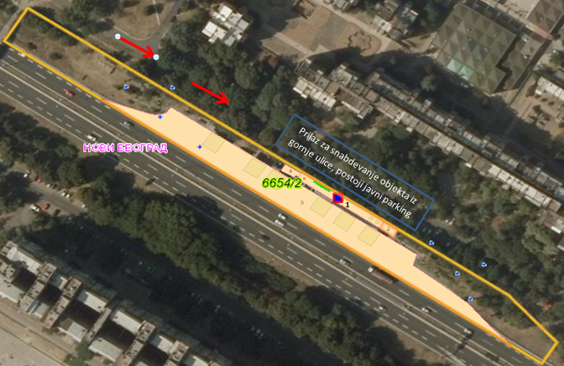

2.2. Скица Ресторана

Састав:
- пословни простор на високом приземљу у објекту број 1 корисне површине 208,74м²
- пословни простор на високом приземљу у објекту број 4, корисне површине 50,44 м²,
- пословни простор на галерији у објекту број 1, корисне површине 27,11 м²

Пословни простор на високом приземљу у објекту број 1 и објекту број 4
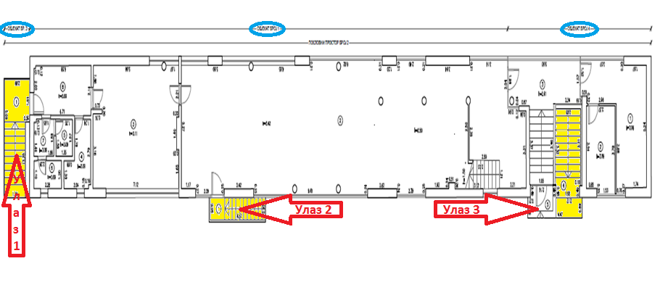

Пословни простор на галерији у објекту број 1

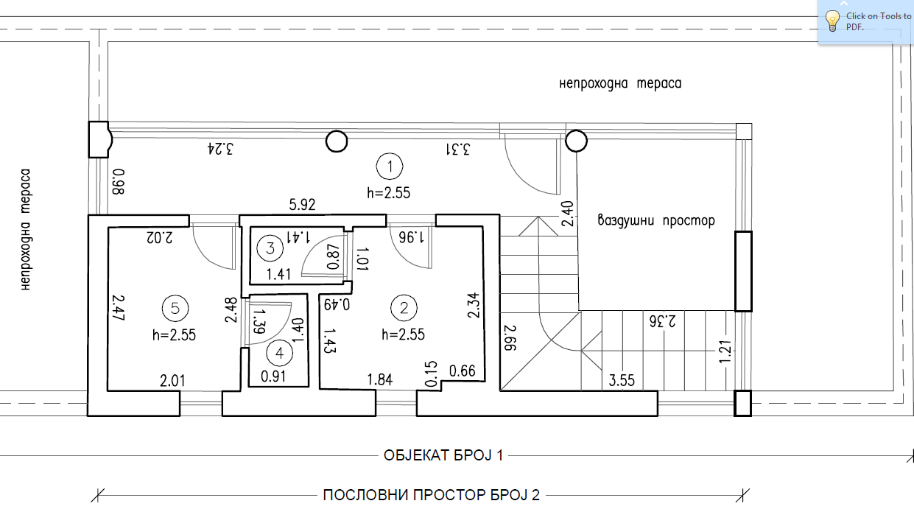

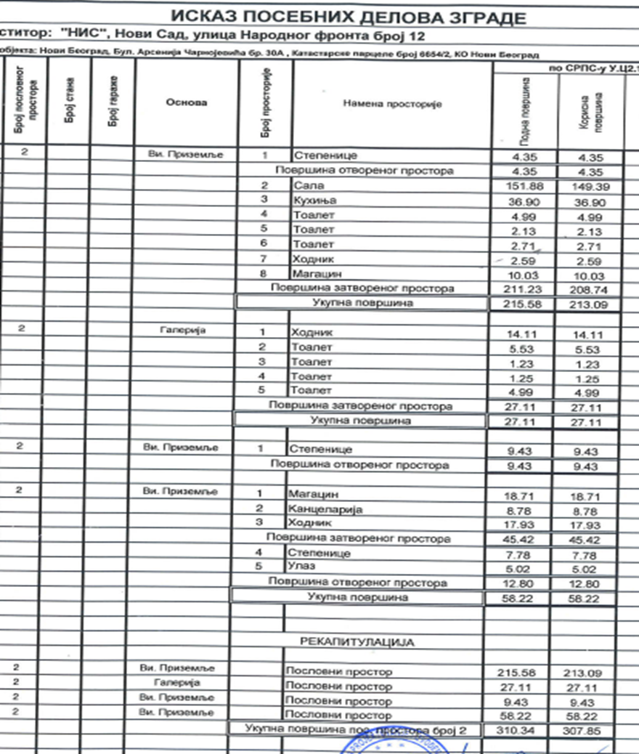

3. ФОТОГРАФИЈЕ

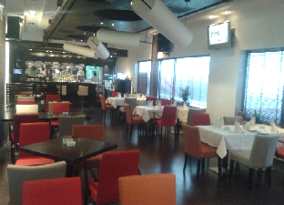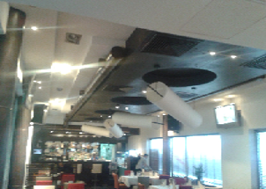

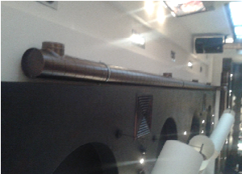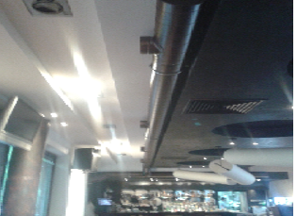

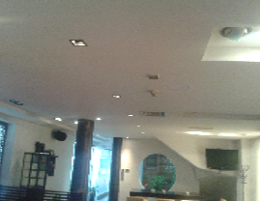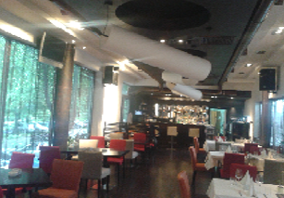

4.СПИСАК ОПРЕМЕ И ИНВЕНТАРА

РЕДНИ БРОЈ | САП | НАЗИВ | НАБАВНА ВРЕДНОСТ/РСД
1 | 4806750 | ROSTILJ | 42.014,88
2 | 4806751 | TOSTER | 2.574,73
3 | 4806753 | MINIPEC | 23.172,55
4 | 4806754 | PECNICA FERMENTACIONA KOMORA | 111.532,53
5 | 4806755 | RASHLADNA VITRINA TRI VRATA | 180.230,95
6 | 4806756 | RASHLADNA VITRINA TRI VRATA | 180.230,95
7 | 4806758 | MESOREZNICA | 7.139,02
8 | 4806759 | ZAMRZIVAC MARENO | 60.076,99
9 | 4806760 | ZAMRZIVAC MARENO | 60.076,98
10 | 4806761 | ZAMRZIVAC MARENO | 60.076,98
11 | 4806762 | FRIZIER MARENO | 60.096,49
12 | 4806763 | FRIZIER MARENO | 60.096,49
13 | 4806764 | ZAMRZIVAC GORENJE | 27.853,87
14 | 4806765 | FRIZIDER MARENO | 60.037,97
15 | 4806766 | PANJ ZA MESO | 25.747,28
16 | 4806767 | RASHLADNA VITRINA 3 VRATA | 180.230,95
17 | 4806768 | DIGITALNA VAGA | 6.436,82
18 | 4806769 | MESOREZNICA | 7.139,02
19 | 4806770 | JEDNODELNA SUDOPERA SA RADNOM POVRSINOM | 46.579,17
20 | 4806771 | RASHLADNA VITRINA 2 VRATA | 120.192,98
21 | 4806772 | RASHLADNA VITRINA 2 VRATA | 120.192,98
22 | 4806773 | JEDNODELNA SUDOPERA | 30.896,74
23 | 4806774 | POMOCNI STO | 42.892,63
24 | 4806775 | POMOCNI STO | 42.892,62
25 | 4806776 | PICA PEC | 55.824,78
26 | 4806777 | METALNI STO ZA PICA PEC | 23.172,55
27 | 4806778 | KONAKTOMAT | 26.566,51
28 | 4806779 | TOPLI STO | 54.888,52
29 | 4806780 | SALAMANDER | 32.886,30
30 | 4806781 | POMOCNI STO SA OSTAVOM | 48.451,70
31 | 4806782 | POKRETNA POLICA SA OSTAVOM | 14.629,14
32 | 4806783 | BEN MARI MARENO | 47.164,33
33 | 4806784 | ELEKTRICNA FRITEZA SA DVE JEDINICE | 46.813,23
34 | 4806785 | PLINSKI ROSTIUOLIS | 42.014,88
35 | 4806786 | SPORET SA DVE RIGNLE MARENO | 46.813,23
36 | 4806787 | PLINSKI SPORET SA 4 RINGLE | 93.626,47
37 | 4806788 | RADNI STO SA FIJOKAMA | 19.427,49
38 | 4806789 | ELEKTRICNI ROSTILJ MARENO | 47.749,50
39 | 4806790 | VENTILACIONA NAPA | 120.192,98
40 | 4806791 | DVODELNA SUDOPERA | 45.525,87
41 | 4806792 | DVODELNA SUDOPERA | 30.896,74
42 | 4806794 | RADNI STO | 19.427,49
43 | 4806795 | RADNI STO SA RUPOM | 19.427,49
44 | 4806796 | DVODELNA SUDOPERA | 45.525,87
45 | 4806797 | VINSKI FRIZIDER | 51.494,56
46 | 4806798 | DVODELNA SUDOPERA SA RADNOM POVRSINOM | 57.931,38
47 | 4806799 | SUDOMASINA | 99.829,22
48 | 4806801 | RASHLADNA VITRINA SA 2 VRATA | 120.192,98
49 | 4806802 | RASHLADNA VITRINA SA 3 VRATA | 180.230,95
50 | 5143973 | METALNA STOLICA | 1.794,51
51 | 5143974 | METALNA STOLICA | 1.794,51
52 | 5143975 | METALNA STOLICA | 1.794,51
53 | 5143976 | METALNA STOLICA | 1.794,51
54 | 5143977 | METALNA STOLICA | 1.794,50
55 | 5143978 | METALNA STOLICA | 1.794,50
56 | 5143990 | KOZNA STOLICA | 1.100,12
57 | 5143991 | KOZNA STOLICA | 1.100,12
58 | 5143992 | KOZNA STOLICA | 1.100,12
59 | 5143993 | KOZNA STOLICA | 1.100,12
60 | 5143994 | KOZNA STOLICA | 1.100,12
61 | 5144041 | KOZNE BARSKE STOLICE | 1.100,12
62 | 5144042 | KOZNE BARSKE STOLICE | 1.100,12
63 | 5144043 | KOZNE BARSKE STOLICE | 1.100,12
64 | 5144044 | KOZNE BARSKE STOLICE | 1.100,12
65 | 5144045 | KOZNE BARSKE STOLICE | 1.100,12
66 | 5144046 | KOZNE BARSKE STOLICE | 1.100,10
67 | 5144047 | KOZNE BARSKE STOLICE | 1.100,10
68 | 5144048 | KOZNE BARSKE STOLICE | 1.100,11
69 | 5144049 | KOZNE BARSKE STOLICE | 1.100,11
70 | 5144050 | KOZNE BARSKE STOLICE | 1.100,11
71 | 5144051 | KOZNE BARSKE STOLICE | 1.100,11
72 | 5144052 | KOZNE BARSKE STOLICE | 1.100,11
73 | 5144053 | KOZNE BARSKE STOLICE | 1.100,11
74 | 5144054 | KOZNE BARSKE STOLICE | 1.100,11
75 | 5144055 | KOZNE BARSKE STOLICE | 1.100,11
76 | 5144056 | KOZNE BARSKE STOLICE | 1.100,11
77 | 5144057 | KOZNE BARSKE STOLICE | 1.100,11
78 | 5144058 | KOZNE BARSKE STOLICE | 1.100,11
79 | 5144059 | KOZNE BARSKE STOLICE | 1.100,11
80 | 5144060 | KOZNE BARSKE STOLICE | 1.100,11
81 | 5144061 | KOZNE BARSKE STOLICE | 1.100,11
82 | 5144062 | KOZNE BARSKE STOLICE | 1.100,11
83 | 5144063 | KOZNE BARSKE STOLICE | 1.100,11
84 | 5144064 | KOZNE BARSKE STOLICE | 1.100,11
85 | 5144065 | KOZNE BARSKE STOLICE | 1.100,11
86 | 5144066 | KOZNE BARSKE STOLICE | 1.100,11
87 | 5144080 | STO RESTORANSKI | 1.592,95
88 | 5144081 | STO RESTORANSKI | 1.592,95
89 | 5144082 | STO RESTORANSKI | 1.592,95
90 | 5144083 | STO RESTORANSKI | 1.592,95
91 | 5144084 | STO RESTORANSKI | 1.592,95
92 | 5144085 | STO RESTORANSKI | 1.592,95
93 | 5144086 | STO RESTORANSKI | 1.592,95
94 | 5144087 | STO RESTORANSKI | 1.592,95
95 | 5144088 | STO RESTORANSKI | 1.592,95
96 | 5144089 | STO RESTORANSKI | 1.592,95
97 | 5144090 | STO RESTORANSKI | 1.592,95
98 | 5144091 | STO RESTORANSKI | 1.592,95
99 | 5144092 | STO RESTORANSKI | 1.592,95
100 | 5144093 | STO RESTORANSKI | 1.592,95
101 | 5144094 | STO RESTORANSKI | 1.592,95
102 | 5144095 | STO RESTORANSKI | 1.592,95
103 | 5144096 | STO RESTORANSKI | 1.592,95
104 | 5144097 | STO RESTORANSKI | 1.592,95
105 | 5144098 | STO ZA BARSKE STOLICE VECI | 3.198,90
106 | 5144099 | STO ZA BARSKE STOLICE VECI | 3.198,90
107 | 5144100 | STO ZA BARSKE STOLICE VECI | 3.198,90
108 | 5144101 | UGAONA KOZNA GARNITURA | 10.884,08
109 | 5330002 | DVD | 2.691,76
110 | 5330004 | POJACALO | 1.404,40
111 | 5330005 | POJACALO | 1.404,40
112 | 5330006 | POJACALO | 1.404,40
113 | 5330007 | TV | 13.078,45
114 | 5330008 | TV | 13.078,45
115 | 5330009 | TV | 13.078,45
116 | 5330010 | TV | 13.078,45
117 | 8473199 | MALI BOJLER | 468,13
118 | 4806627 | Konvekcijska rerna dim 60x65x50 | 456.183,58
119 | 5139217 | ZATVORENA VITRINA | 593.467,25
120 | 5141495 | Restoranski sto | 20.903,06
121 | 5141496 | Restoranski sto | 20.903,06
122 | 5144156 | STOLICA RESTORANSKA BARSKA | 10.311,14
123 | 5144157 | STOLICA RESTORANSKA BARSKA | 10.311,14
124 | 5144158 | STOLICA RESTORANSKA BARSKA | 10.311,14
125 | 5144159 | STOLICA RESTORANSKA BARSKA | 10.311,14
126 | 5144160 | STOLICA RESTORANSKA BARSKA | 10.311,14
127 | 5144161 | STOLICA RESTORANSKA BARSKA | 10.311,14
4.256.151,82
ИЗНОС НАКАНДЕ 361,94 Е/ МЕСЕЦ по средњем курсу НБС на дан 18.05.2020 /117, 5942 рсд /1 евро

